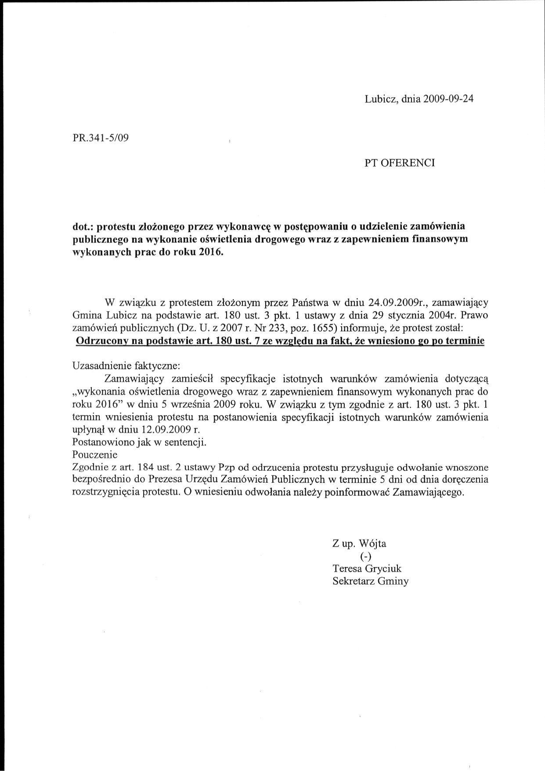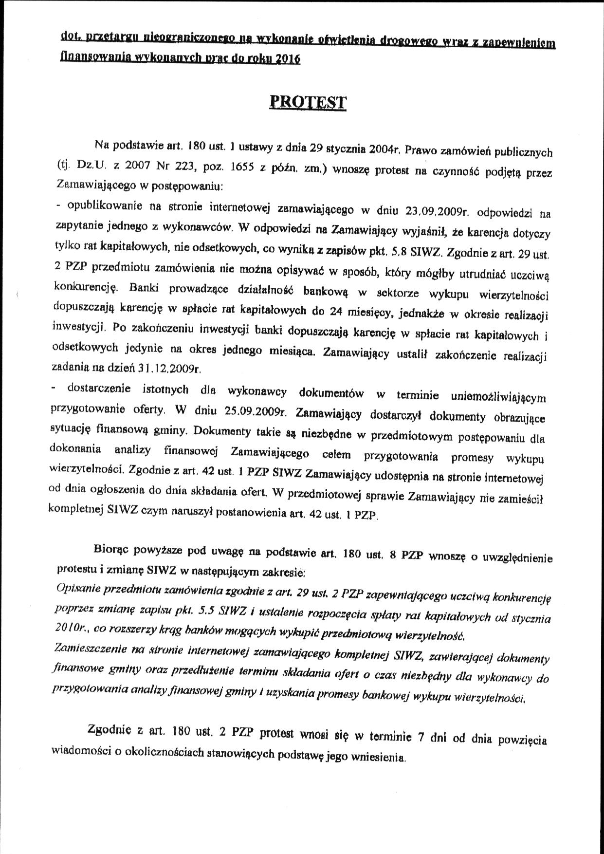
KIDA
Mirosława Łąkowska
ul. Kupnera 43
14-260 Lubawa

